**Отзывы**

уч-ся на Информационный час «Крым в истории России», посвящённый Дню воссоединения Крыма с Россией, в рамках третьего этапа Фестиваля «Духовные скрепы Отечества».

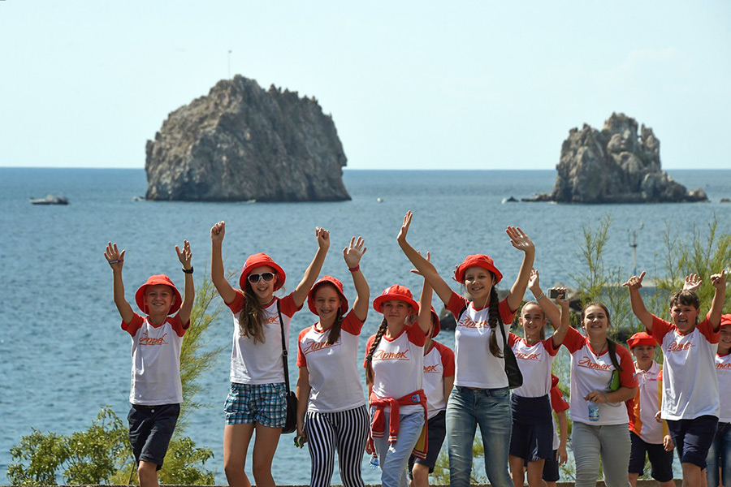

В музее на уроке нам рассказали миф о появлении полуострова Крым, мне он очень понравился. Потом мы посмотрели красивые зарисовки полуострова-живописные парки, белоснежные дворцы и храмы, виртуально побывали в Севастополе. Вообще то много чего узнали о Крыме. Спасибо!!!

Миша П.

Актив музея подготовил выставку «Крым- Россия- Севастополь». Мне кажется, что царица Екатерина Великая правильно сказала о Крыме, что это жемчужина в короне Российской империи. А вот Пушкин любил путешествовать и написал много замечательных стихов. Очень хочу в Крым, моя семья ни разу здесь не была.

Лариса И.

Крым – это Севастополь, город великой судьбы, крепость и родина черноморского флота. И в наши дни Севастополь стал символом стойкости и преданности.

Павел М. Саша Р.

Крым-это не только море, но и богатое наследие прошлого.

Сергей С.

Мне понравилась викторина. Было очень интересно и познавательно. С таких уроков уходить не хочется.

Слава Б.

Действительно, сколько всего испытал Крым! Люди, которые живут на этой земле заслужили хорошей жизни. Пусть процветает Крым и город –герой Севастополь! Нам есть что защищать и чем гордиться!

Галя З.